Вариант 4
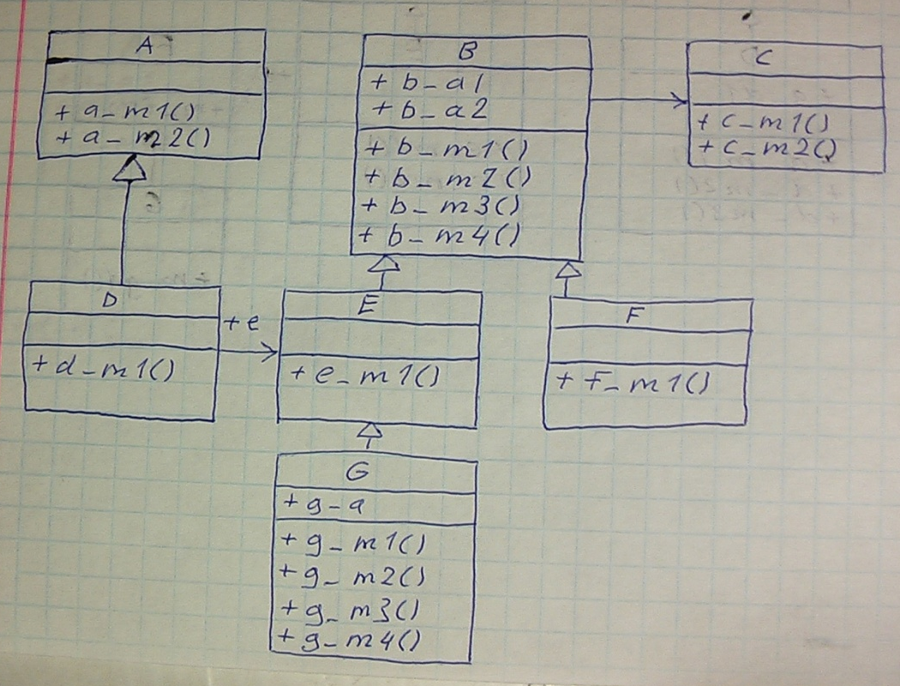
 | Использование элементов других классов | Использование собственных атрибутов
A | - | -
B | b_m1: использует c_m1() 2 раза  b_m2: использует c_m2() 32 раза  b_m3: использует c_m1() 1 раз | b_m1: используетb_a1, b_a2  b_m2: использует b_a1  b_m3: использует b_a2  b_m4: не использует атрибутов
C | - | -
D | d_m1: использует e_m1() 3 раза | -
E | - | -
F | - | -
G | - | g_m1: использует g_a  g_m2: использует g_a  g_m3: не использует атрибутов  g_m4: не использует атрибутов
Решение
Имя класса | WMC | DIT | NOC | CBO | RFC | LCOM
A | 2 | 0 | 1 | 0 | 2 | 0
B | 4 | 0 | 2 | 35 | 6(4+2) | 2(4-2)
C | 2 | 0 | 0 | 0 | 2 | 0
D | 1 | 1 | 0 | 3 | 2(1+1) | 0
E | 1 | 1 | 1 | 0 | 1 | 0
F | 1 | 1 | 0 | 0 | 1 | 0
G | 4 | 2 | 0 | 0 | 4 | 4(5-1)
WMC – Количество методов (Взвешенные методы на класс)
DIT – Высота дерева наследования(0 - вершина)
NOC – Количество детей
CBO – Использование элементов других классов (Сцепление между классами)
RFC – Отклик для класса
LCOM – Использование общих атрибутов (Недостаток связности в методах)
LCOM(B):
b_m1 - b_m2 +( b_a1)
b_m1 - b_m3 +( b_a2)
b_m1 - b_m4 -
b_m2 - b_m3 -
b_m2 - b_m4 -
b_m3 - b_m4 –
LCOM(B)=4-2 = 2
LCOM(G):
g _m1 - g _m2 + (g_a)
g _m1 - g _m3 -
g _m1 - g _m4 -
g _m2 - g _m3 -
g _m2 - g _m4 -
g _m3 - g _m4 –
LCOM(G)=5-1=4

